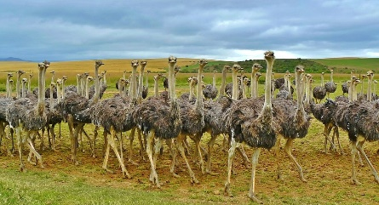
Nom : ______________________________
Cours 53 : Les unités de masse (gramme) du système international (SI)

Le système international (SI) définit les unités de base.

La masse représente la ________________________________ que l’on retrouve dans un objet. Évidemment, plus il y aura de matière dans un objet et plus sa masse sera grande.
Tableau
Chaque unité de mesure est ______________________________________________.
Chaque unité de mesure est ______________________________________________.
x 10 x 10 x 10 x 10 x 10 x 10

kilogramme | hectogramme | décagramme | gramme | décigramme | centigramme | milligramme
kg | hg | dag | g | dg | cg | mg

÷ 10 ÷ 10 ÷ 10 ÷ 10 ÷ 10 ÷ 10
Un gramme est égal à ______ milligrammes. Un gramme est égal à _____ décagramme.
Un gramme est égal à ______ centigrammes. Un gramme est égal à _____ hectogramme.
Un gramme est égal à ______ décigrammes. Un gramme est égal à _____ kilogramme.

Nous pouvons également transformer une unité de mesure en une autre,
c’est ce que nous appelons la conversion.
Bien que ces mesures soient écrites différemment, elles sont ______________________.

Par exemple : 5,2 kg = ________________

Je vais te proposer deux façons de faire :
________________________________ ou _______________________________
La méthode par bonds
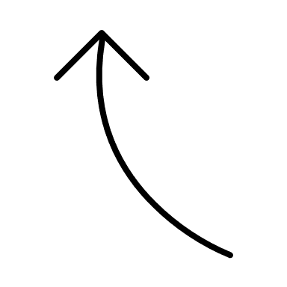
Je multiplie ou divise par 10 autant de fois que je me déplace de position.
X 10 X 10 X 10 X 10 X 10 X 10
Lorsqu’on divise un nombre par 10, 100, 1000, on peut simplement déplacer la virgule.
10, je déplace la virgule de 1 chiffre vers la gauche.
100, je déplace la virgule de 2 chiffres vers la gauche.
1000, je déplace la virgule de 3 chiffres vers la gauche.

Lorsqu’on multiplie un nombre par 10, 100, 1000, on peut simplement déplacer la virgule.
10, je déplace la virgule de 1 chiffre vers la droite.
100, je déplace la virgule de 2 chiffres vers la droite.
1000, je déplace la virgule de 3 chiffres vers la droite.

kilogramme | hectogramme | décagramme | gramme | décigramme | centigramme | milligramme
kg | hg | dag | g | dg | cg | mg

÷ 10 ÷ 10 ÷ 10 ÷ 10 ÷ 10 ÷ 10

1,634 kg =_____________ g 718,1 mg = ____________dg

La méthode du tableau
kilogramme | hectogramme | décagramme | gramme | décigramme | centigramme | milligramme
kg | hg | dag | g | dg | cg | mg

- Je place ______________________ à la position de l’unité de longueur donnée.
(j’enlève la virgule)
- On ajoute des zéros si nécessaire jusqu’à l’unité recherchée.
- Je place ___________________ dans la colonne de ________________________.
1,2g = __________mg 17,4 g = ___________kg

Centaines | Dizaines | Unités | , | Dixièmes | Centièmes | Millièmes

Super!

